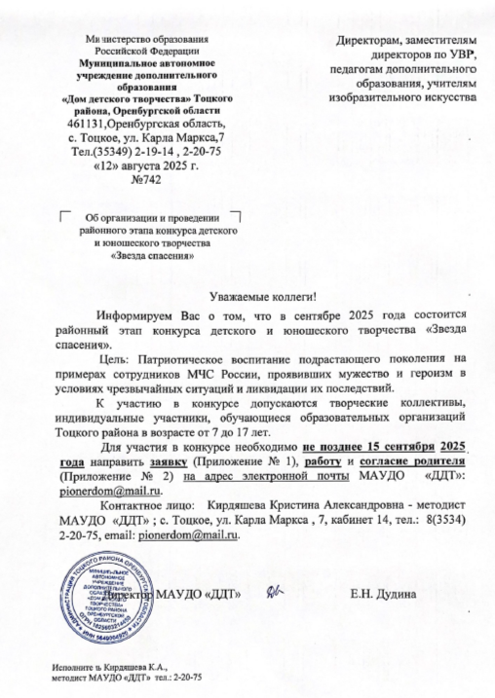

ПОЛОЖЕНИЕ
об организации и проведении
районного конкурса детского и юношеского творчества «Звезда спасения»

Конкурс детского и юношеского творчества «Звезда спасения» (далее – конкурс) проводится МАДОУ «ДДТ» Тоцкого района.

- Тематика
- «МЧС России 35 лет: «Мужество – Честь – Спасение»;
- «Чернобыль: память в наших сердцах. 40-летие аварии на Чернобыльской АЭС»;
- «Спасатель будущего – какой он?».

- Цель
Патриотическое воспитание подрастающего поколения на примерах сотрудников МЧС России, проявивших мужество и героизм в условиях чрезвычайных ситуаций и ликвидации их последствий.

- Задачи
формирование общественного сознания и гражданской позиции у подрастающего поколения в области пожарной безопасности, привлечение к работе по предупреждению пожаров;
содействие профессиональному и личностному самоопределению подрастающего поколения в поисках призвания и путей самореализации;
популяризация профессий «пожарный» и «спасатель»;
выявление одаренных и талантливых представителей подрастающего поколения, творческих педагогов, создание условий для их самореализации;
повышение мотивации у подрастающего поколения к использованию современных и высокотехнологичных средств и методов для воплощения творческих идей;

- Участники
К участию в конкурсе допускаются творческие коллективы образовательных организаций, индивидуальные участники, обучающиеся образовательных организаций и обучающиеся профессиональных образовательных организаций Тоцкого района в возрасте от 7 до 17 лет

включительно. Участие является добровольным и осуществляется на безвозмездной основе.
- Номинации
- «Изобразительное творчество», в рамках которой могут быть представлены работы по таким видам творчества, как:
- живопись (акварель, гуашь, темпера, масло);
- графика (рисунок карандашом, пастель, эстамп).
  - «Литературное творчество», включая исполнительское мастерство чтецов, в рамках которой могут быть представлены:
    - прозаические литературные произведения (сказки, рассказы, очерки, эссе, новеллы);
    - поэтические литературные произведения (стихи, поэмы, былины).
  - «Музыкальное творчество», в рамках которой могут быть представлены:
    - вокальные номера (академический вокал, эстрадный вокал, авторская песня);
    - инструментальные номера (оркестры симфонические, духовые, камерные, ансамблевое и индивидуальное исполнительство на музыкальных инструментах, включая электронные).
  - «Журналистское творчество», в рамках которой могут быть представлены:
    - интервью, документальные фильмы, видеоблоги;
    - фоторепортажи;
    - печатные СМИ (статьи, рубрики);
    - электронные СМИ (теле- и радиопрограммы, включая онлайн- формат).

- Порядок проведения
  - Все представленные работы участников должны соответствовать тематике конкурса. К каждой работе участника прилагается Заявка (приложение № 1 к настоящему Положению) и согласие родителя/законного представителя (приложение № 2 к настоящему Положению) в электронном виде (формат pdf).
  - Представляя заявки на участие в творческих конкурсах, родители и педагоги подтверждают свое согласие на использование присланных ими материалов в некоммерческих целях для анонсирования конкурса в средствах массовой информации, социальной рекламы без выплаты авторского гонорара в соответствии с законодательством Российской Федерации.

  - Заявки и конкурсные работы участников конкурса должны быть оформлены в соответствии с требованиями, установленными настоящим Положением.

- Требования к конкурсным работам
  - «Изобразительное творчество»:
рисунки могут быть выполнены на любом материале (бумага, ватман, картон, холст и т.д.) и исполнены в любой технике (акварель, гуашь, темпера, масло, пастель, эстамп, карандаш);
представленные работы должны быть не меньше формата А4 (210 х 290) и не более формата А3 (290 х 420), без паспарту или рам;
работа предоставляется в электронном виде в формате .jpg с разрешением не менее 300 dpi.
  - Номинация «Литературное творчество»:
конкурсные работы могут быть выполнены в любых жанрах прозы (сказки, рассказы, очерки, эссе, новеллы и др.) и поэзии (стихи, поэмы, былины и др.);
работа должна быть представлена в формате Microsoft Word с расширением *.doc, *.docx. Имя файла должно быть набрано на русском языке и отражать фамилию автора (например:Петрова.doc).Отступы от краев листа: сверху – 2 см, снизу – 2 см, слева – 2 см, справа – 2 см. Рекомендуемый шрифт TimesNewRoman, размер – 14 пт, междустрочный интервал – 1,5. Объем не более 2-х страниц.
  - Номинация «Музыкальное творчество»:
предполагаются творческие выступления в жанрах вокала (академический вокал, эстрадный вокал, авторская песня) или инструментальной музыки (оркестры симфонические, духовые, камерные, ансамблевое и индивидуальное исполнительство на музыкальных инструментах, включая электронные);
творческие работы предоставляются в электронном виде в формате – wmv,
mp4; минимальное разрешение видеоролика – 1280х720px.; максимальная продолжительность видеоролика – не более 5 минут. Не допускается обработка и коррекция вокала с использованием пространственных эффектов и голосового дублирования.
  - Номинация «Журналистика
предоставляются видеоролики (интервью, документальные фильмы, видеоблоги и др.), фоторепортажи, печатные или электронные СМИ (статьи, рубрики, теле- и радиопрограммы и др.);
видеоролики представляются в электронном виде в формате wmv, mp4; минимальное разрешение видеоролика – 1280х720px; максимальная продолжительность не более 10 минут;
фоторепортажи представляются выполненными в цвете или черно-белые, хорошего качества, в электронном виде в формате .jpg с разрешением не менее 300 dpi. Минимальный размер снимка - не менее 15 сантиметров по одной из сторон, максимальный - не более 50 сантиметров. Работы не должны иметь каких-либо авторских плашек, авторских знаков, добавленных рамок и т.д. Не допускается использовать изображения, или их части, сгенерированные нейросетями;
печатные СМИ (статьи, рубрики и т.д.) представляются в электронном виде в формате .jpg с разрешением не менее 300 dpi. Ссылки на электронные статьи, рубрики, сделанные на русском языке и созданные в период с 2024 по 2025 гг., представляются с открытым просмотром. Радиопрограммы представляются в формате .mp3; время звучания радиопрограмм не более 10 минут.

- Сроки и этапы проведения фестиваля
Для участия в конкурсе необходимо не позднее 15 сентября 2025 года направить заявку (Приложение № 1 к Положению), работу и согласие родителя /законного представителя (Приложение № 2 к Положению) на адрес электронной почты МАУДО «ДДТ»: pionerdom@mail.ru.
В теме письма указать – ЗВЕЗДА СПАСЕНИЯ Кирдяшевой К.А.!

  - Жюри до 30 сентября 2025 года подводит итоги и определяет победителя.
  - Информация о победителях конкурса будет размещена на официальном сайте МАУДО «ДДТ».

ЗАЯВКА
на участие в
IX Всероссийского героико-патриотического фестиваля детского и юношеского творчества «Звезда спасения»
в номинации
(название номинации)

Населенный пункт

Организация
ФИО участника/ название коллектива:

Название работы

Возраст участника (-ов)
ФИО педагога, руководителя работы

Контактный телефон: e-mail:

Директор образовательной организации МП Телефон образовательной организации

Требования к оформлению заявки:
- заполнять заявку разборчиво, печатными буквами;
- ФИО писать полностью;
- указывать ФИО только одного старшего педагога (руководителя).

Приложение № 2

Согласие родителя (законного представителя)
на участие в IX Всероссийском героико-патриотическом фестивале детского и юношеского творчества «Звезда спасения»
ребенка (опекаемого) и обработку персональных данных
Я, ,
(ФИО родителя/законного представителя)
паспорт выдан
(серия, номер) (кем, когда)_

(в случае опекунства/попечительства указать реквизиты документа, на основании которого осуществляется опека)
родитель/законный представитель
(нужное подчеркнуть) (ФИО участника полностью)
(далее – участник фестиваля), года рождения,
ученика/ученицы
(класс/группа, наименование образовательной организации)
приходящегося мне , даю свое согласие на обработку персональных данных несовершеннолетнего участника фестиваля, которые необходимы для достижения целей фестиваля, включая (без ограничений) сбор, систематизацию, накопление, хранение (на бумажных и электронных носителях), уточнение (обновление, изменение), использование, передачу третьим лицам для осуществления действий по обмену информацией, а также осуществлению любых других действий, предусмотренных законодательством Российской Федерации.
Настоящим согласием также подтверждаю, что с Положением об организации и проведении IX Всероссийского героико-патриотического фестиваля детского и юношеского творчества «Звезда спасения» ознакомлен и в случае выхода моего ребенка (опекаемого) в финал фестиваля я даю согласие на обнародование и дальнейшее использование изображения меня и (или) моего ребенка (опекаемого), в том числе его фотографии, а также видеозаписи в которых я и (или) мой ребенок (опекаемый) изображен, выступление моего ребенка (опекаемого) и интервью с ним и/или со мной может быть записано и показано в средствах массовой информации.

« » 2025 г.
(подпись родителя/законного представителя)

